《数据库原理》 期末考试复习
1．数据库的定义和特点是什么？
是长期存储在计算机内、有组织、可共享的大量数据的集合。数据库中的数据按一定的数据模型组织、描述和存储，具有较小的冗余度、较高的数据独立性和扩展性，可为多个用户、多个应用共享使用。
长期存储、有组织和可共享是数据库所具有三个基本特点。
2．数据模型的定义是什么？
是对现实世界客观事物的数据特征的抽象。数据模型规定了采用何种方式对客观事物及其联系进行抽象，以及这些抽象而来的数据如何在计算机进行表示和存取，因此，数据模型可以看作是一种形式化描述数据以及数据之间的联系以及有关的语义约束规则的抽象方法。数据模型是数据库技术的核心和基础。
3.数据管理技术的发展的3个阶段。
(1)人工管理阶段 (2)文件系统阶段 (3)数据库系统阶段
4.数据库系统阶段的数据管理具有如下特点：
（1）数据结构化
（2）数据共享性高、冗余度低、易扩充
（3）数据独立性高
（4）统一的数据管理和控制
（5）为用户提供了方便的用户接口
5.根据数据库系统外部体系结构划分，数据库分为：
客户机/服务器（Client/Server，简称C/S）：C/S结构的数据库系统主要由客户机和服务器两部分组成，各种应用程序运行在客户机上，数据库和DBMS运行在一台或多台数据库服务器上。
浏览器/服务器（Browser/Server，简称B/S）：B/S结构的数据库系统是三层C/S结构的数据库系统继承与发展。B/S结构的数据库系统无需在用户计算机上安装客户端应用程序，用户使只需通过Web浏览器即可轻松对数据库进行访问；应用程序部署在Web服务器上，系统的升级与维护也更为简单。
6.在数据库系统中，要将现实世界的客观事物抽象成DBMS能够进行管理的数据一般要经历两个层次的抽象，即从现实世界到信息世界的抽象，再从信息世界到机器世界的抽象。
7.常用逻辑数据模型有哪些？他们的优缺点是什么？
层次模型、网状模型、关系模型；他们的优缺点自己整理。
8. DBMS的主要功能是什么？
（1）数据库的定义功能（2）数据库的操作功能（3）数据库的保护功能
（4）数据库的建立和维护功能 （5）数据的组织、存储和管理功能
9.数据库系统组成部分：
（1）数据库 （2） 硬件 （3）软件 （4）用户
10．SQL语言的特点是什么？
SQL(Structured Query Language，结构查询语言)是一个功能强大的数据库语言。具有：(1) 非过程化语言；(2) 统一的语言；(3) 是所有关系数据库的公共语言；（4）简捷易学易用的语言。
11．在E-R图中如何表示实体型、属性和联系？
在E-R图实体型、属性和联系表示方法如下：
（1）实体型：用矩形框表示，框内写明实体名。
（2）属性：用椭圆形框表示，框内写明属性名，并用无向边将其与相应的实体型或联系连接起来。如果属性是实体型的键，在属性名下用下划线标明。
（3）联系：用菱形框表示，框内写明联系名，并用无向边分别与发生联系的实体型连接起来，同时在无向边上标明联系的类型（如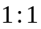、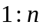、、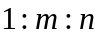等）。
12．关系数据库的组成和特点是什么？
1970年美国IBM公司研究人员E. F. Codd发表了论文《大型共享数据库数据的关系模型》，提出了关系模型，为关系数据库技术奠定了理论基础。关系数据库应用数学方法来处理数据库中的数据；关系数据库管理系统都支持SQL语言；关系数据库系统被称作第二代数据库系统，目前市场上流行的DBMS大多是关系数据库管理系统。
13．请画出高校教务信息管理系统的系统E-R图。例如：某高校有若干个系，每个系有若干班级和教研室，每个教研室有若干教师，其中有的教师指导若干名学生，每个班级有若干学生，每个学生选修若干课程，每门课程可由若干学生选修。
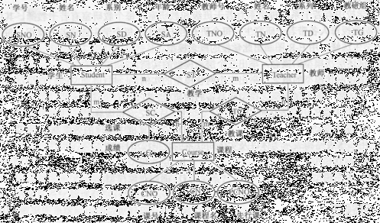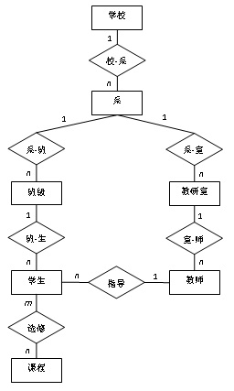
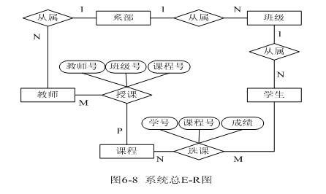

14．SQL语言分成DML、DDL、DCL三组，各自的定义和包含的内容是什么？
- 数据库语言主要由数据定义语言（Data Definition Language，简称DDL）、数据操纵语言（Data Manipulation Language，简称DML）和数据控制语言（Data Control Language，简称DCL）组成。
- DDL又称数据描述语言，主要用于各级数据模式的定义和描述；DML增删改查又称数据处理语言，主要用于对数据库中的数据进行查询、插入、修改和删除等操作；DCL主要用于对数据的完整性、安全性等进行定义与检查，以及数据的并发控制和故障恢复等功能的实现。
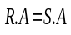
15．给定关系和如图1所示，试计算：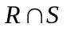、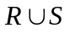、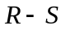、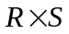、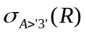、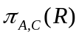、 、 。
R S
R S
  2  3  8  6 | 4  6  5  6 | 6  9  2  3
  2  8  6 | 6  5  3 | 3  2  1
（a）关系 | （b）关系
图1 关系和
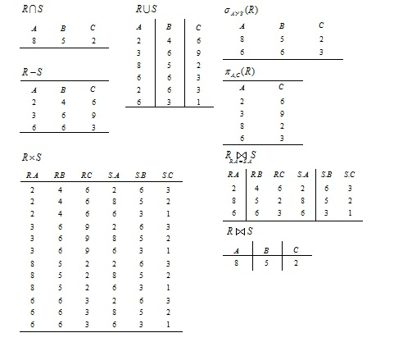
16. 设学生选课数据库的关系模式为：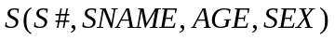，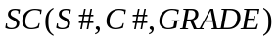，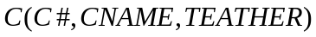，其中：为学生关系，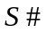表示学号，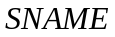表示学生姓名，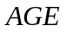表示年龄，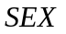表示性别；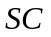为选课关系，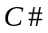表示课程号，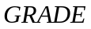表示成绩；为课程关系，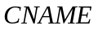表示课程名，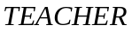表示任课教师，试用关系代数表达式表示下列查询：
（1）查询年龄小于22岁的女学生的学号和姓名；
（2）查询张锦东老师所讲授课程的课程号和课程名；
（3）查询李源源所选修课程的课程号、课程名和成绩；
（4）查询至少选修两门课程的学生的学号和姓名。
（1）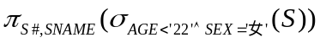
（2）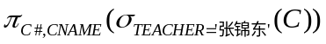
（3） 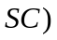 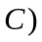

（4）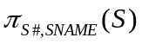 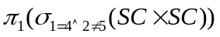
17．请写出Order By 、Group By、Compute By之间的差别。
Order By语句可以对数据进行升序和降序排列。默认是ASC升序，如果要求降序，则使用DESC关键字。
按某一列数据的值进行分类，如果Select语句中包含聚合函数则在分类的基础上再进行查询，需要使用Group By子句。且Group By中的字段都是非聚合函数字段。（前提
使用Compute子句，允许同时观察查询所得的各列数据的细节以及统计各列数据所产生的总和。如果此时使用BY关键字，此时会根据BY关键字后的字段进行分类计算。但此时的Order By语句不能省略，只要Compute语句带有BY条件排序就必须和Order By 语句连用。
18．使用多表查询查询学生信息表(StuInfo)中的学号、年龄和学生成绩表(StuScore)中的姓名、总分。(注：两个表中的关联字段是学号)
Select si.stu_id as 学号,year(getdate())-year(stu_birth) as 年龄,
st.stu_name,total
From stuinfo as si,stutest as st
Where si.stu_id=st.stu_id

Select si.Stu_ID as 学号,year(getdate())-year(Birthday) as 年龄,
st.name,SQL
From Student as si ,stutest as st
where si.stu_id=st.stu_id

19．使用嵌套查询大于本班数据库平均分的同学学号和姓名信息。
Select stu_id,stu_name
From stutest
Where stu_sql>(select avg(stu_sql) from stutest)

select stu_id,sql,name from StuTest
where sql>(select avg(sql) from StuTest)

20．什么是视图？它有何作用？
视图是基于某个查询结果的虚表，数据库中只存储了视图的定义。
- 视图是一种数据库对象，是从一个或者多个数据表或视图中导出的虚表，视图的结构和数据是对数据表进行查询的结果。
- 视图被定义后便存储在数据库中，通过视图看到的数据只是存放在基表中的数据。当对通过视图看到的数据进行修改时，相应的基表的数据也会发生变化，同时，若基表的数据发生变化，这种变化也会自动地反映到视图中。
- 视图可以是一个数据表的一部分，也可以是多个基表的联合。
21．创建一个统计视图，名为SexView，包含计算本班的男女生人数。
Create view SexView
as
Select stu_sex as 性别,count(*) as 人数
From stuinfo
GROUP BY stu_sex

create view Stu_VIEW
as
select stu_sex as 性别,count(*) as 人数 from stuinfo
Group BY stu_sex
22.关系模式的非形式化设计准则是什么？
（1）关系模式的设计应尽可能只包含有直接联系的属性，不要包含有间接联系的属性。也就是，每个关系模式应只对应于一个实体类型或一个联系类型。
（2）关系模式的设计应尽可能使得相应关系中不出现插入异常、删除和修改等操作异常现象。
（3）关系模式的设计应尽可能使得相应关系中避免放置经常为空值的属性。
（4）关系模式的设计应尽可能使得关系的等值连接在主键和外键的属性上进行，并且保证以后不会生成额外的元组。
23. 关系模式规范化的目的是什么?
在关系数据库设计中,要考虑怎样合理地设计关系模式, 如设计多少个关系模式、一个关系模式要由哪些属性组成等, 这些问题需要利用关系规范化理论去解决。通常, 关系模式必须满足第一范式, 但有些关系模式还存在插入异常、删除异常、修改异常以及数据冗余等各种异常现象。为了解决这些问题,就必须使关系模式满足更强的约束条件,即规范化为更高范式, 以改善数据的完整性、一致性和存储效率。
18.设有一个关系模式R(st_no, st_name, st_sex, st_age, st_depid, st_depname, sub_no, sub_name, st_score, st_credit)，其属性分别表示学号、姓名、性别、年龄、系编号、系名、课程编号、课程名、成绩、学分。请把R表设计成符合第一、第二和第三范式的表。
R1(st_no, st_name, st_sex, st_age, st_depid, st_depname)
R2(st_no, sub_no, st_score)
R3 (sub_no, sub_name, st_credit)
24. 什么是数据库设计？
数据库设计是指对于一个给定的应用环境，提供一个确定最优数据模型与处理模式的逻辑设计，以及一个确定数据库存储结构与存取方法的物理设计，建立起既能反映现实世界信息和信息联系，满足用户数据要求和加工要求，又能被某个数据库管理系统所接受，同时能实现系统目标，并有效存取数据的数据库。
25.什么是数据词典？
数据字典是对系统中数据的详尽描述，它提供对数据库数据描述的集中管理。它的处理功能是存储和检索数据，并且为数据库管理员提供有关的报告。对数据库设计来说，数据字典是进行详细的数据收集和数据分析所获得的主要成果。数据字典主要包括四个部分：数据项、数据结构、数据流、数据存储。
26.试述数据库设计过程的各个阶段上的设计描述。
各阶段的设计要点如下：
①需求分析阶段，准确了解与分析用户需求（包括数据与处理）；
②概念结构设计阶段，通过对用户需求进行综合、归纳与抽象，形成一个独立于具体DBMS的概念模型；
③逻辑结构设计阶段，将概念结构转换为某个DBMS所支持的数据模型，并对其进行优化；
④物理结构设计阶段，为逻辑数据模型选取一个最适合应用环境的物理结构（包括存储结构和存取方法）；
⑤数据库实施阶段，设计人员运用DBMS提供的数据语言、工具及宿主语言，根据逻辑设计和物理设计的结果建立数据库，编制与调试应用程序，组织数据入库，并进行试运行；
⑥数据库运行和维护阶段，在数据库系统运行过程中对其进行评价、调整与修改。
27.数据库系统中可能发生各种各样的故障，大致可以分哪几种？
数据库系统中可能发生各种各样的故障，大致可以分以下几类：（1）事务内部的故障；（2）系统故障；（3）介质故障；（4）计算机病毒。事务故障、系统故障和介质故障影响事务的正常执行；介质故障和计算机病毒破坏数据库数据。
28.简述SQL SERVER 4种备份类型。
（1）完全备份：创建备份完成时数据库内存在的数据的副本。
（2）差异备份：只记录自上次数据库备份后发生更改的数据。差异数据库备份比数据库备份小，而且备份速度快，因此可以更经常地备份，经常备份将减少丢失数据的危险。
（3）日志备份：是自上次备份事务日志后对数据库执行的所有事务的一系列记录。可以使用事务日志备份将数据库恢复到特定的即时点（如输入多余数据前的那一点）或恢复到故障点。
（4）文件组备份：可以备份和还原数据库中的个别文件。可以只还原已损坏的文件，而不用还原数据库的其余部分，从而加快了恢复速度。
29.分布式数据库管理系统（DDBMS）。
DDBS具有以下四个基本特点：
(1) 数据的物理分布性。数据库的数据不是存储在一个场地上，而是存储在计算机网络多个场地。
(2) 数据的逻辑整体性。数据物理分布在各个场地，但逻辑上是一个整体，它们被所有用户共享，并由一个DDBMS统一管理。
(3) 场地自治性。各场地上数据由本地DBMS管理，具有自治处理能力，能执行局部的应用请求。
(4) 场地之间的协调性。各场地在具有高度自治性的同时又相互协作，是整个系统的一部分。对用户来说，使用DDBS就如同使用集中式数据库一样，用户可在任一场地执行全局应用。
30. 数据仓库有哪些主要特征？
从数据仓库的定义中，我们可以看出它除了具有传统数据库的数据独立性和共享性等特点外，还具有以下五个特征：
（1）数据仓库是面向主题的（Subject Oriented）
在传统数据库中建立的应用系统，是针对特定应用而设计的，是面向应用的。而数据仓库中的数据是面向主题进行组织的，通常这个主题是指一个分析领域或一个抽象的概念，需要围绕这个主题在较高层次上将企业信息进行数据综合和归类。
（2）数据仓库是集成的（Integrate）
数据在进入数据仓库之前，必须进行加工与集成，是数据仓库建设中最关键、最复杂的一步。首先要处理原始数据中的所有矛盾之处，如单位不统一、字段的同名异义、异名同义等，然后将原始数据结构作一个从面向应用到面向主题的大转变。
（3）数据仓库是相对稳定的（Non-Volatile）
数据仓库包括大量的历史数据，而不是联机处理的数据。它的数据就是用于查询和分析，不进行实时更新。数据集成后极少或根本不更新。因此可以说数据仓库在一定时间间隔内是稳定的。
（4）数据仓库是随时间变化的
数据仓库内的数据时限一般为5~10年，而且数据的关键码包含时间项以标明数据的历史时期，用于系统时间趋势分析。同时，到一定期限，可随时间追加新的数据内容或删除旧的过时的数据。
（5）数据量很大，对软、硬件要求高
31．简述目前数据库安全所面临的威胁有哪些？
数据库安全的威胁主要有以下3种：篡改、损坏和窃取。
32．简述数据库的安全性策略有哪些？
数据库的安全策略是管理、保护和传递敏感信息的法则、方法和准则的集合。它包括安全管理策略、访问控制策略和信息控制策略。
数据库的安全性策略：①用户标识 ②访问控制 ③审计 ④视图 ⑤数据加密
33．数据加密的基本思想是什么？
数据加密的基本思想是使用特定于用户或特定于DBA的加密密钥对数据实施加密算法。算法的输出加密后的数据。用解密密钥对加密后的数据实施解密算法就可以得到原始的数据。
34．数据加密主要有哪几种技术？
经典加密主要采用了替代技术和置换技术两种。（1）替代技术：构造一个或多个密文字母表，然后用密文字母表中的字母或字母组来替代明文字母或字母组，各字母或字母组的相对位置不变，但其本身改变了。（2）置换技术：把明文中的字母重新排列，字母本身不变，但其位置改变了。
35．简述SQL Server数据库的安全性措施有哪几种？
SQL Server安全采用两层模型。第一层是访问SQL Server，涉及验证用户是否有权限登录到系统及如何登录的管理；第二层是访问数据库，是对用户能否使用数据库中的对象并执行相应操作的管理。具体为：①数据库登录管理②数据库用户管理③数据库角色管理④数据库权限管理。
36．存储过程和触发器的定义和优点是什么？
存储过程（Stored Procedure）存储在数据库内，是一组为了完成特定功能的SQL语句集，经编译后存储在数据库中。用户通过指定存储过程的名字并给出参数（如果该存储过程带有参数）来执行它。存储过程的优点：（1）提高运行速度。（2）增强了SQL的功能和灵活性。（3）有助于模块化。（4）提高代码的优化率和可读性。（5）减少网络流量。（6）有助于提高安全性。
触发器：由于对表的修改操作而触发执行的一段预先定义的一段程序。
触发器的优点：触发器是自动的：当对表中的数据作了任何修改（比如手工输入或者应用程序采取的操作）之后立即被激活；触发器可以通过数据库中的相关表进行层叠更改；触发器可以强制限制，这些限制比用 CHECK 约束所定义的更复杂。
触发器主要是通过事件进行触发而被执行的，而存储过程可以通过存储过程名称而被直接调用。触发器可以被关系的3种事件触发：INSERT、UPDATE和DELETE。触发器根据执行的时机和功能可分为AFTER和INSTEAD OF。
37．事务的概念及其特点是什么？
事务是一个SQL操作序列，不可分割，要么执行，要么不执行，是并发控制的基本单位。事务的正确执行使得数据库从一种状态转换成另一种状态。定义事务语句有3条：①BEGIN TRANSACTION(标明事务的开始)；②COMMIT(标明事务的成功提交) ；③ROLLBACK (标明事务的回滚) 。
事务是作为单个逻辑工作单元执行的一系列操作。每个逻辑工作单元必须有四个属性，称为 ACID（原子性、一致性、隔离性和持久性）属性，只有这样才能成为一个事务。
38．视图的定义和哪些SQL语句在视图中是禁止的？
视图是基于某个查询结果的虚表，数据库中只存储了视图的定义。视图是一种数据库对象，是从一个或者多个数据表或视图中导出的虚表，视图的结构和数据是对数据表进行查询的结果。视图被定义后便存储在数据库中，通过视图看到的数据只是存放在基表中的数据。当对通过视图看到的数据进行修改时，相应的基表的数据也会发生变化，同时，若基表的数据发生变化，这种变化也会自动地反映到视图中。
SELECT INTO、Compute 或 Compute By 子句、Order By 子句、使用临时表在创建视图时是禁止的。
39．索引的定义和特点是什么？什么情况适合建立索引?
索引是在SQL Server在列上建立的一种数据库对象。它对表中的数据提供逻辑排序，提高数据的访问速度。建立索引的条件：经常在Where子句中出现的列；在ORDER BY 子句中使用的列；是外键或主键的列；该列值唯一的列。
40．关系模式的冗余和异常问题有哪些？
数据冗余、更新异常、插入异常和删除异常。
41．游标的定义和使用方法？
游标提供了一种对从表中检索出的数据进行操作的灵活手段，就本质而言，游标实际上是一种能从包括多条数据记录的结果集中每次提取一条记录的机制。游标总是与一条SQL选择语句相关联因为游标由结果集（可以是零条、一条或由相关的选择语句检索出的多条记录）和结果集中指向特定记录的游标位置组成。当决定对结果集进行处理时，必须声明一个指向该结果集的游标,实现以逐行的形式集中处理数据，而无须将数据行的集合全部读到应用程序来处理。游标允许应用程序对查询语句SELECT返回的行结果集中每一行进行相同或不同的操作，而不是一次对整个结果集进行同一种操作。它还提供对基于游标位置而对表中数据进行删除或更新的能力；而且，游标能把作为面向集合的数据库管理系统和面向行的程序设计两者联系起来，使两个数据处理方式能够进行沟通。
使用方法：
①声明游标：DECLARE 游标名 CURSOR FOR SQL语句
②打开游标：OPEN 游标名
③读取游标
FETCH[ [ NEXT | PRIOR | FIRST | LAST | ABSOLUTE | RELATIVE ] FROM 游标名 ]
④关闭游标：CLOSE 游标名
⑤删除游标：DEALLOCATE CURSOR 游标名
42. ODBC的定义
ODBC，即开放式数据库连接（Open Database Connectivity），是1991年微软最先推出的应用程序编程接口（Application Programming Interface, API）。ODBC的基本思想是为用户提供简单、标准、透明的数据库连接的公共编程接口。开发商根据ODBC的标准去实现底层的驱动程序，这个驱动对用户是透明的，并允许根据不同的RDBMS采用不同的技术加以优化实现，这就利于不断吸收新的技术而趋完善。
43. ADO的定义
ADO (ActiveX Data Objects)。ADO是一组基于OLE DB的高级自动化应用级接口。它提供了一致性的、高性能的数据访问方式，并且支持多样化的开发需求。与一般的数据库接口相比，ADO具有一个重要的特点－共享机制。ADO可更好用于网络环境，通过优化技术，它尽可能地降低网络流量。ADO还是一项容易使用并且可扩展的将数据库访问添加到Web页的技术，它的设计目标是成为多层客户-服务器开发以及基于WEB的数据驱动解决方案开发的数据访问接口。
44.ADO的对象模型
ADO本身实际上是一个面向对象的编程模型，包括3个重要的对象，即Connection、Command、Recordset，以及4个集合对象，即Errors、Properties、Parameters和Fields。
（1）Connection对象。用于表示和数据源的连接，以及处理一些命令和事务。该对象具有Errors集合。
（2）Command对象。用于执行某些命令来进行诸如查询、修改数据库结构的操作。该对象具有Parameters集合。
（3）Recordset对象。用于处理数据源的表格集，它是在表中修改、检索数据的最主要的方法。该对象具有Fields集合。
（4）Field集合。描述数据集中的列信息。
（5）Parameter集合。用于对传递给数据源的命令赋参数值。
（6）Error集合。用于承载所产生所无的详细信息。
（7）Property集合。通过属性，每个ADO对象借此来让用户描述和控制自身的行为。Connection、Command、Recordset、Field对象都具有Property集合。
45.将学生信息表StuInfo中的年龄、学号、姓名、平时成绩和学生成绩表StuTest中的Stu_Total字段合并成一个新表“StuGrade”，请问代码如何编写？
SELECT StuInfo.Stu_ID, StuInfo.Stu_Name, StuInfo.Stu_PS,Stu_Birth,StuTest.Total INTO StuGrade
From StuInfo, StuTest
Where StuInfo.Stu_ID= StuTest. Stu_ID
46. 在创建的StuInfo表中的Stu_Sex列删除。然后添加不带约束的此列。
① Alter Table StuInfo
Drop Constraint xb 先删除约束捏
Alter Table StuInfo
Drop column Stu_Sex
② Alter Table StuInfo
Add Stu_Sex char(2)
47.写出下列2个SQL语句所表达的中文意思：
①select 馆名 from 图书馆 where 馆号 in （select 馆号 from 图书发行 where 书号 in （select 书号 from 图书 where 书名=‘数据库系统基础’））；
查出有《数据库系统基础 》这本书的图书馆的馆名
②SELECT 单位, COUNT(借阅.借书证号) FROM 借阅,读者 WHERE 借阅.借书证号=读者.借书证号GROUP BY 单位
分别求出各个单位当前借阅图书的读者人次。
48.SQL的命名规范是什么？包括的数据类型有哪些？各自的特点是什么？
SQL命名规范：其首字母必须是：
①26个英文字母a-z和A-Z,以及其他一些语言字符,如:汉字。或者是下划线“_”、“@”、“#”。
②标志符的首字母后的字符可以是：
26个英文字母a-z和A-Z,以及其他一些语言字符,如汉字。或者是下划线“_”、“@”、“#”或“$”。
③标志符不允许是T-SQL的保留字。
④标志符不允许有空格或特殊字符。
49. 简述创建数据库表时有哪几个约束？
①主键（Primary Key）约束：一列或多列的组合唯一标识一行。
②外键（Foreign Key）约束：一列或多列的组合。
③唯一性（Unique）约束：保证非主键的列不重复。
④检查（Check）约束：限制列的取值。
⑤默认值（Default）：当字段没有明确给值时，有系统自动给出。
⑥空值（NULL）：字段允许空，可以不输入值，否则必须有值。
50.简述XML
XML（Extensible Markup Language）
（1）XML与HTML最大的区别
HTML着重描述Web页面的显示格式，而XML着重描述Web页面的内容即数据本身；
HTML标记是预定义的，而XML标记是自描述的，可自由扩充。
（2）XML是SGML的一个精简子集，继承了SGML的可扩展性、结构性及可校验性，保留了HTML的文本描述、面向Internet的设计和简单性，试图将HTML的简单性与SGML的强大功能结合起来。
（3）目前XML已成为因特网数据组织和交换的事实标准。
51.编写程序显示学号，姓名和英语成绩等级(60分以上以10分为段)
Select stu_id,stu_name,英语成绩等级=
Case
when stu_english>=90 then '优秀'
when stu_english<90 and stu_english>=80 then '良好'
when stu_english<80 and stu_english>=70 then '中等'
when stu_english<70 and stu_english>=60 then '及格'
else '不及格'
End
From stoutest

select stu_id,name,英语成绩等级=
case
when sql<60 then '不及格'
when 60<=sql and sql<70 then 'ji'
when 70<=sql and sql<80 then 'zhong-'
when 80<=sql and sql<90 then 'liang'
else 'you'
end
from StuTest
52.如果数据库平均分小于80分，则每人数据库的成绩乘以1.1倍，直到数据库平均分大于80分，程序中断退出。
While (Select avg(stu_sql) From stutest)<80
Begin
Update stutest
Set stu_sql=stu_sql*1.1
If (Select avg(stu_sql) From stutest)>=80
Break
End

while (select avg(sql) from stuTest)>80
Begin
update StuTest
set sql=sql*0.9
while (select avg(sql) from stuTest)<80 break
end
53.如果数据库平均分小于80分，则每人数据库的成绩加5分，直到数据库平均分大于80分，这时判断有没有同学数据库成绩大于100分，把大于100分的同学设置为100分，程序中断退出。
While (select avg(stu_sql) from test)<80
Begin
Update test
SET stu_sql=stu_sql+5
IF (Select avg(stu_sql) From test)>=80
begin
Update test
SET stu_sql=100
where stu_sql>100
Break
end
Else
Continue
END
54.人事管理子系统E-R图
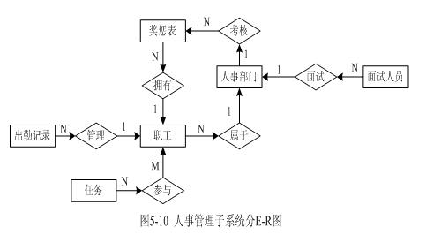
55．计算机系统集成制造公司物资配送E-R图
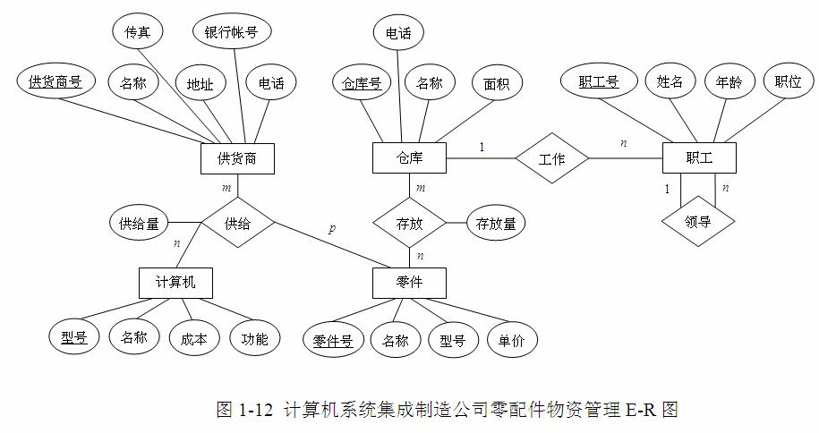
56.嵌入式SQL
在编写访问数据库的程序时，需要将SQL语言直接嵌入到程序的源代码中，与其他程序设计语言语句混合。这种方式下使用的SQL语言称为嵌入式SQL（embedded SQL），而嵌入SQL的程序语言称为宿主语言。SQL语言提供了两种不同的使用方式：①在终端交互方式下使用；②将SQL嵌入到宿主语言中混合编程，SQL语言负责操纵数据库，宿主语言负责程序流程和处理数据。嵌入式SQL的实现有两种处理方式：①一种是扩充宿主语言的编译程序，使之能处理SQL语句；②采用预处理方式。目前多数系统采用后一种方式。
57．数据库系统从故障处理角度，可以分为：事务故障、系统故障和介质故障3类。
58．SQL Server的3种恢复模式为：①简单恢复模式②完整恢复模式③大容量日志恢复模式。
59．数据库恢复的实现方法
①数据的转储
数据的转储就是数据库的管理人员定期的将现有正常数据库整个复制到另外一个数据存储介质上的过程。所以，数据转储又被称为数据备份。
四种基本转储方式：（1）静态转储 （2）动态转储 （3）海量存储（4）增量转储
②建立日志
日志文件是用来记录事务对数据库的更新操作的文件。
日志文件的格式：①以记录为单位的日志文件②以数据块为单位的日志文件。
日志记录的作用：日志记录可以用来进行事务故障恢复和系统故障恢复，并协助转出产生的数据库后备副本进行介质故障恢复。
60.数据仓库的定义与类型
数据仓库是面向主题的、集成的、相对稳定的，随时间变化的数据集合，是支持企业经营与管理决策的一种数据结构形式。
（1）企业数据仓库（Enterprise DW，EDW）
（2）数据集市（Data Mart）
（3）操作性的数据存储（Operation Data Store，ODS）
61.新决策支持系统
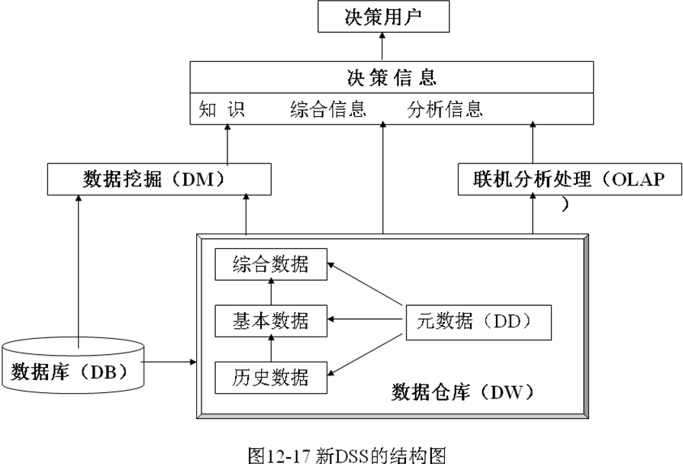
62.三级模式
数据库系统的三级模式结构是指数据库系统是由外模式、模式和内模式三级构成，是一种对数据库系统进行分层描述的体系结构。
63.身份验证模式
SQL Server提供两种身份验证模式：Windows身份验证模式和混合验证模式。

